**题目：中文（英文）**

**成果背景：**200字左右。

**研究内容：**300字左右。

**重大科技贡献：**300字左右。

**成果产出与荣誉：**发表论文、获得奖励、授权专利、出版专著等。如果涉及可进行科技成果转移转化的成果，可描述与之开展科技合作的企业等。300字左右。

**成果团队：**科研团队成员姓名（如高层次人才特殊备注，如杰青、万人领军、千人、优青、百人等）

例如：张**（杰青）、李**、赵**（百人）

**另外提供4张以上图片，并添加图例（为保证像素，请各位老师单独打包发送）。**

**举例说明：**

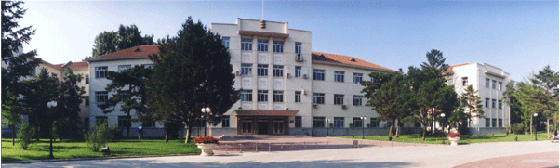

图1. 文化路园区北实验楼